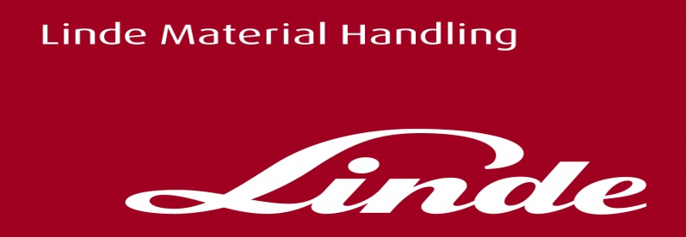

**Informace pro tisk**

Tisková zpráva

**Linde MH otevírá nové Centrum pro repase vozíků v České republice**

* **Závod u Brna bude repasovat použité vozíky pro země střední a východní Evropy**
* **Roční kapacita dosáhne až 1 500 vozíků**
* **Nový závod repasuje použité vozíky Linde podle mezinárodních Linde standardů a nazývá je „Approved trucks“**

***Aschaffenburg/Brno, 3. října 2017* – Společnost Linde Material Handling slavnostně otevřela svůj nejmodernější závod pro repase manipulační techniky ve Velkých Bílovicích nedaleko Brna. Druhý největší světový výrobce vysokozdvižných vozíků využívá ve svém novém centru nejmodernější technologie, jako jsou digitálně propojené systémy využívající čárové kódy pro sledování stupně prováděné repase u každého vozíku.**

Centrum pro repase vysokozdvižných vozíků se rozkládá na ploše více než 4 500 m² a má kapacitu 1 000 vysokozdvižných vozíků za rok s možností rozšíření na celkovou plochu 6 250 m² a navýšení kapacity na 1 500 vozíků. V současnosti v novém závodě pracuje kolem 40 lidí.

Všechny renovované vozíky jsou repasovány dle mezinárodních Linde standardů kvality a je tak zajištěno, že každý zákazník kdekoliv na světě získává stejnou kvalitu. Linde MH nabízí tři stupně repasí: Linde PLUS, Linde SUPER a Linde ULTRA, které umožňují přizpůsobit se finančním možnostem a aplikačním potřebám zákazníků.

Linde Approved trucks pocházejí nejčastěji z dlouhodobých a krátkodobých pronájemních flotil Linde. Tyto vozíky jsou pečlivě udržovány proškolenými servisními techniky, což znamená, že společnost Linde MH má kompletně zdokumentovanou servisní historii každého vozíku. Pro renovaci ve třech úrovních jsou vybírány jen ty nejlépe vyhovující vozíky. Pro opravy a výměny jsou používány výhradně originální náhradní díly Linde. Takto připravené vozíky splňují všechny bezpečnostní požadavky evropské legislativy v oboru manipulační techniky.

„Otevřením nového centra Linde Material Handling pokračuje v expanzi v oblasti použité manipulační techniky. Chceme se ještě více přiblížit našim zákazníkům a zajistit jim co nejširší nabídku manipulační techniky,“ říká Christophe Lautray, Member of the Board and Chief Sales Officer, a dodává, „Linde Approved trucks jsou pro naše zákazníky chytrým řešením s vysokou kvalitou a rentabilitou.“

Centrum ve Velkých Bílovicích je již čtvrtým závodem společnosti Linde MH v České republice. Linde Pohony (LiPo) vyrábí řídicí nápravy a elektrické a hydrostatické pohonné nápravy pro KION Group v Českém Krumlově. JULI nedaleko Brna vyrábí elektrické motory a ve Stříbře nedaleko Plzně se nachází továrna na výrobu retraků Linde. Dohromady dnes pracuje v těchto třech místech zhruba 1 400 lidí.

**Linde Material Handling GmbH**Linde Material Handling GmbH je členem KION GROUP AG a patří mezi nejpřednější světové výrobce vysokozdvižných a skladových vozíků. Společně se svými značkami Linde Material Handling a Fenwick (ve Francii) je lídrem evropského trhu.

Na základě svého širokého portfolia produktů a služeb nabízí Linde MH svým zákazníkům efektivní intralogistická řešení a portfolio dalších služeb. Linde MH nabízí svým zákazníkům efektivní intralogistická řešení v rámci celého materiálového toku a disponuje celosvětovou prodejní a servisní sítí se zastoupením ve více než 100 zemích. Značka Linde je největší společností v rámci KION Group v segmentu„IndustrialTrucks&Services“, který ve fiskálním roce 2016 přinesl příjmy přibližně 5,2 mld. eur.

**Pro více informací kontaktujte:**

**Linde Material Handling Česká republika s.r.o.**

**Ing. Martin Petřík**

**Vedoucí oddělení marketingu**

**tel.: +420 271 078 233**

**e-mail:**[martin.petrik@linde-mh.cz](mailto:martin.petrik@linde-mh.cz)

[www.linde-mh.cz](http://www.linde-mh.cz/)

**Crest Communications a.s.**

**Pavlína Skřivánková**

Account Executive  
mob.: +420 731 613 601

e-mail: [pavlina.skrivankova@crestcom.cz](mailto:pavlina.skrivankova@crestcom.cz)

[www.crestcom.cz](http://www.crestcom.cz/)